逆向工程使用说明

逆向工程实际上是通过一个Java项目生成我们在使用mybatis过程中所需要完成的pojo层和mapper层（也有人称entity层和dao层）

使用过程如下：

1. 对于所要完成的项目要有已经设计好的数据库，逆向工程则是根据数据库生成所需代码。
2. 导入项目，此项目为一个Java项目，下面为项目的视图结构

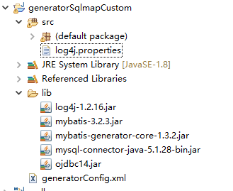

1. 配置文件generatorConfig.xml文件

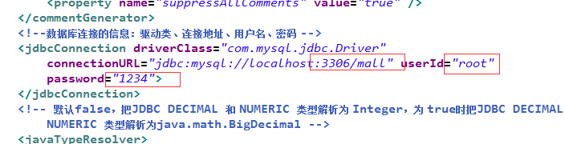

将图中的红色部分改为本机数据库设置

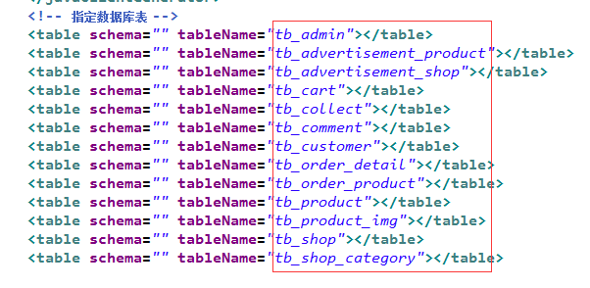

将红框中的表名改为自己数据库的表名称

1. 运行src/GeneratorSqlmap.java，刷新项目即可出现所需要的两层代码

**注意：生成的代码如需再次生成需将前一次生成的代码删除，然后再进行生成代码操作**